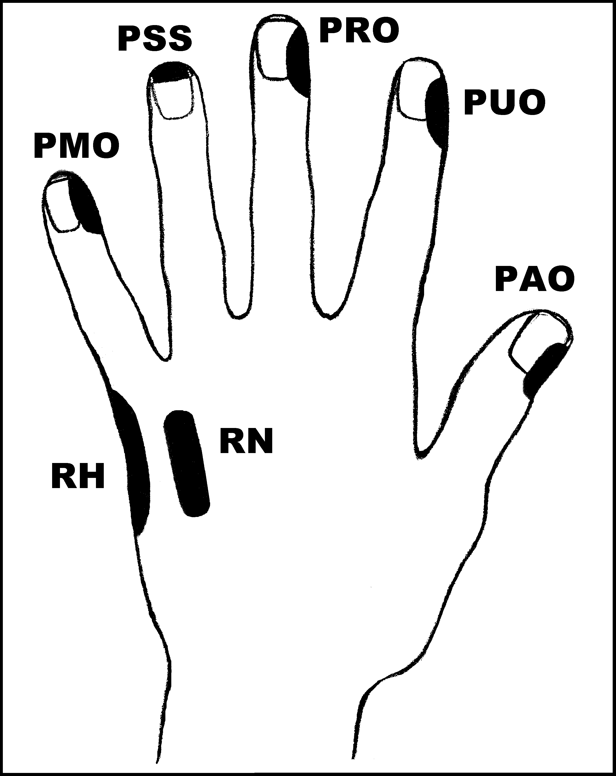
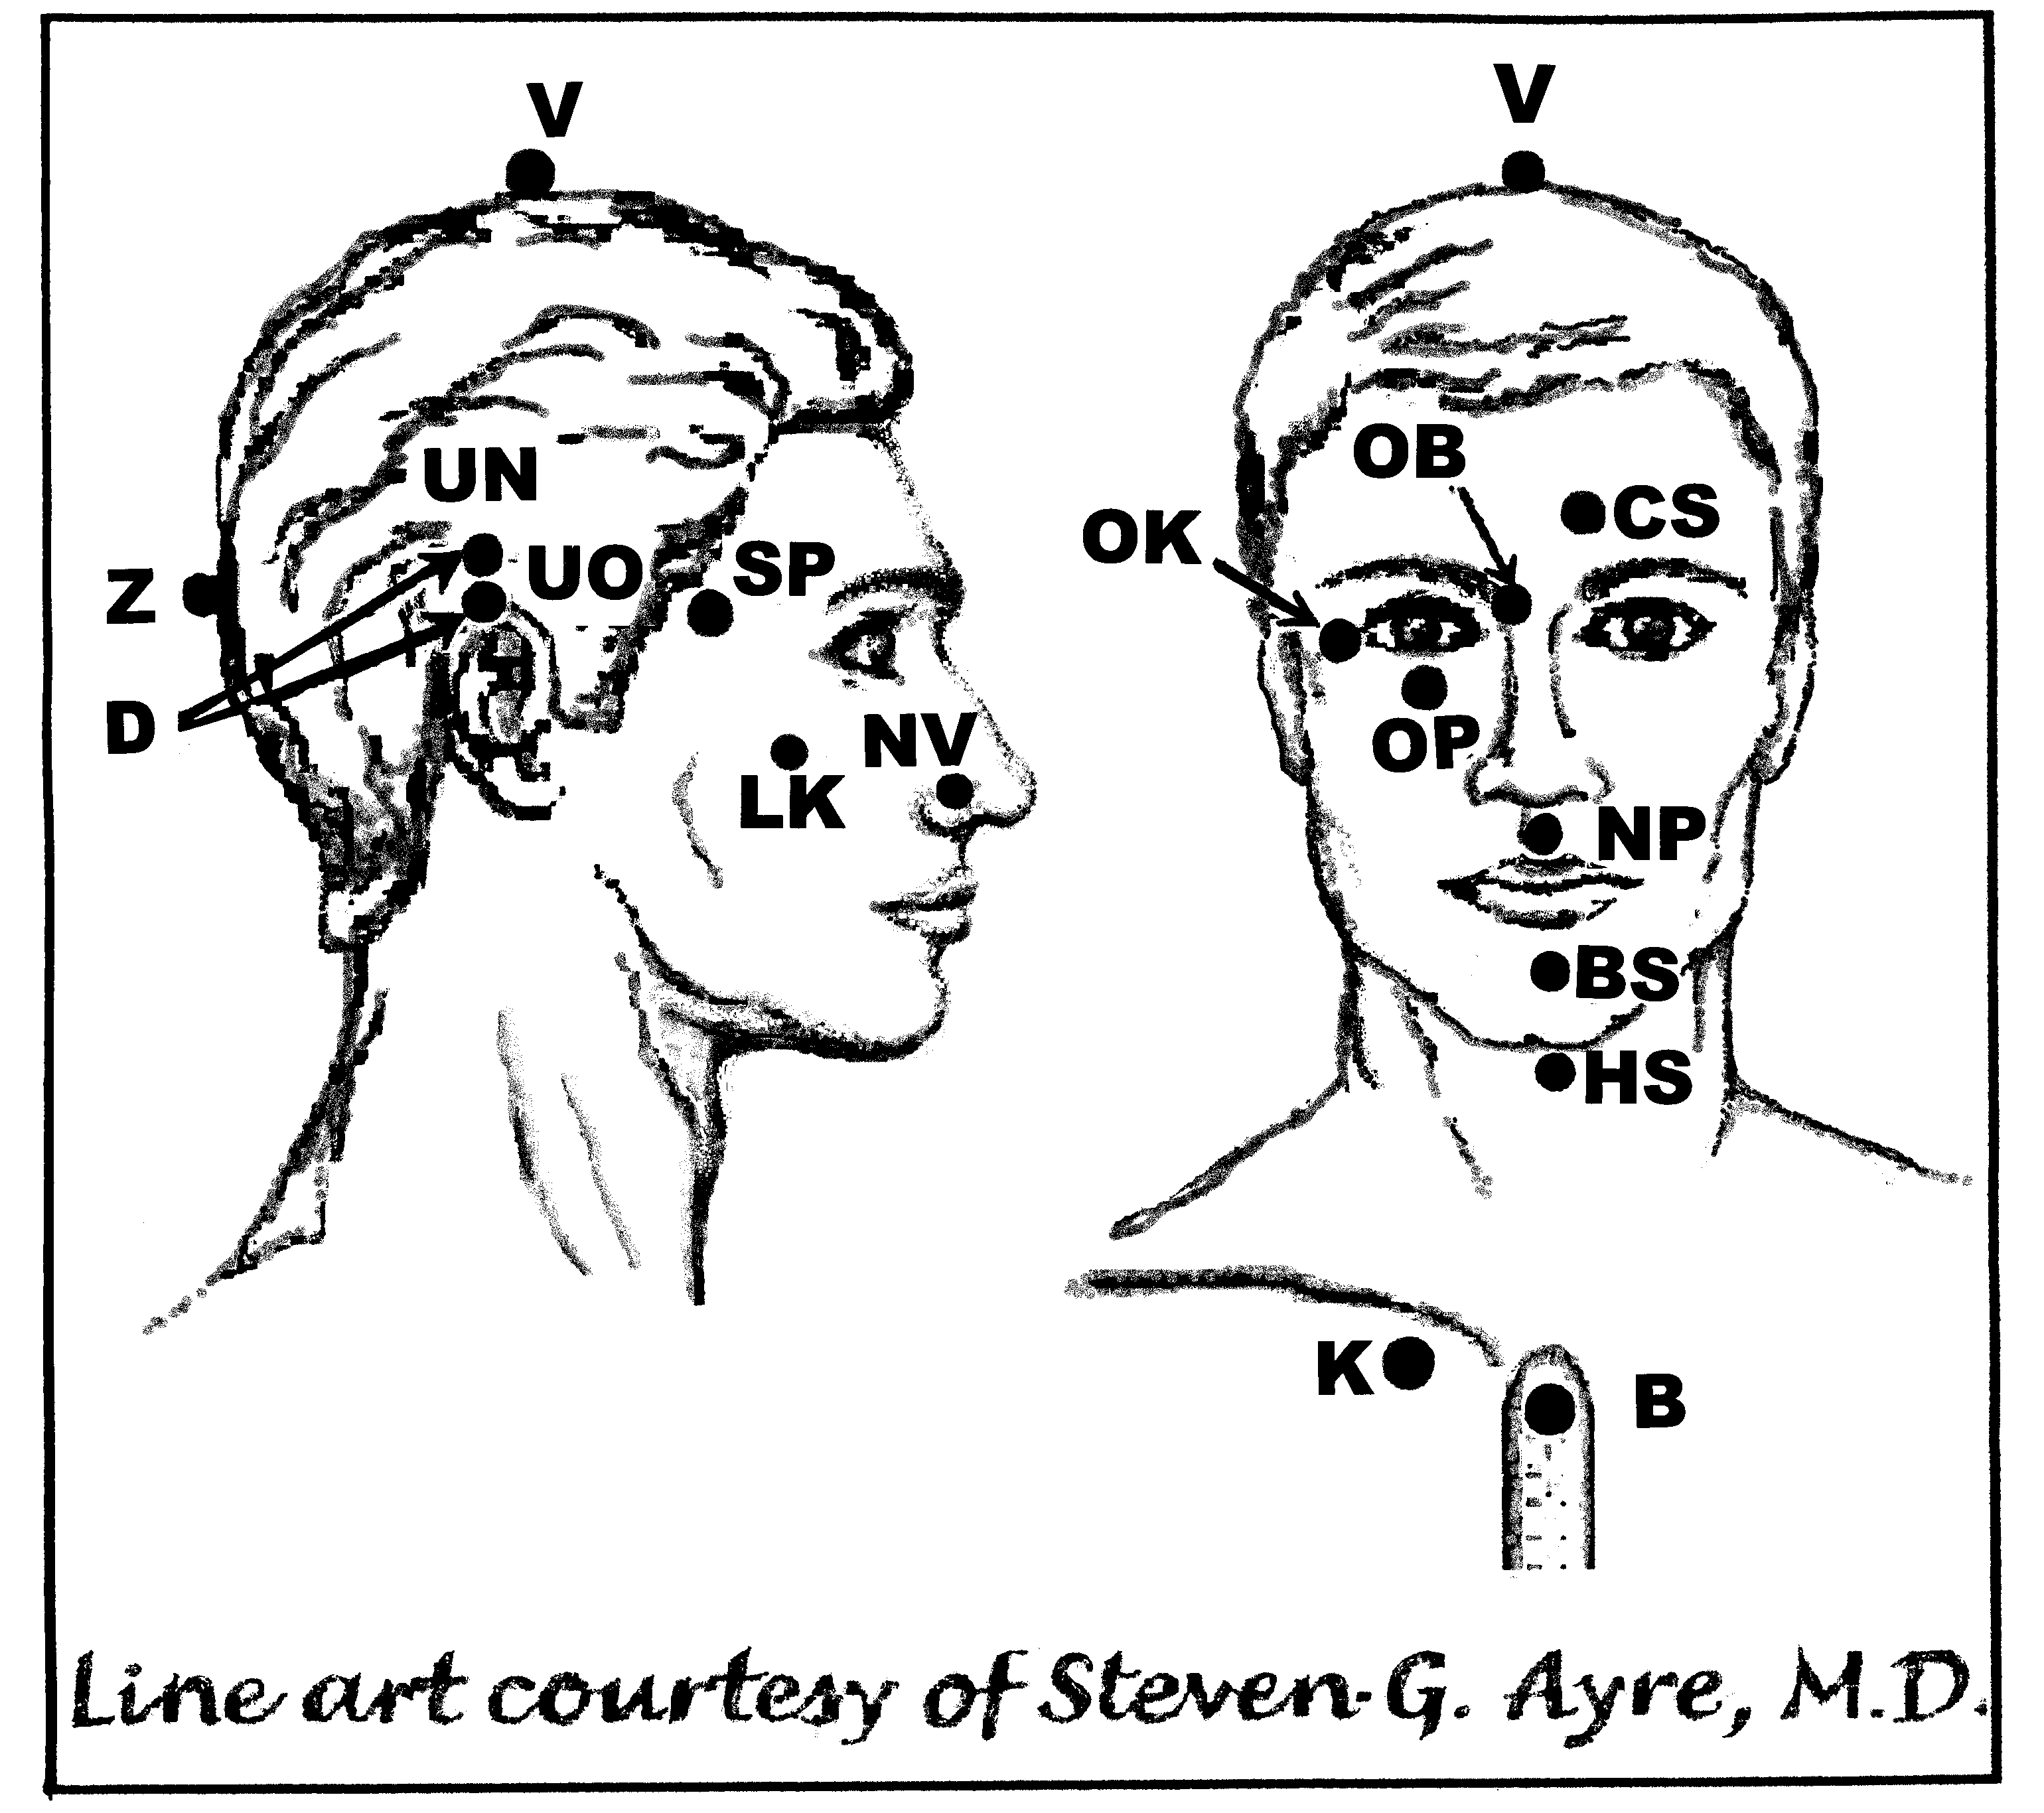
Močová inkontinence

Nejvhodnější doba k aplikaci: 1 (rozednění – 12h nebo po západu slunce do 2h ráno)
UrV-100 ŽN

Poklepejte všechny předpisy minimálně 1x denně, podle potřeby, dokud příznaky nezmizí.

Použijte pouze jednu z následujících dvou možností: Poklepávejte buď:
BS a NP 10x, RN 150x a všechny ostatní body 40x, nebo
BS a NP 15x, RN 225x a všechny ostatní body 60x

Předrecepty:

PUO, PMO, RH, PAO, CS, D, UN, UO, BS, NP, K
B, OP, NV, CS

Předpis na Močová inkontinence

čep: PMO, D, PMO, PRO, UO, BS, K
os: RH, NP, RH, PAO, NP, K

